«ТАТАРСТАН РЕСПУБЛИКАСЫ ӘЛКИ МУНИЦИПАЛЬ РАЙОНЫНЫҢ  МӘГАРИФ ИДАРӘСЕ” МУНИЦИПАЛЬ  КАЗНА УЧРЕЖДЕНИЕСЕ  422870, Б.Матак, Совет,ур, 11 | 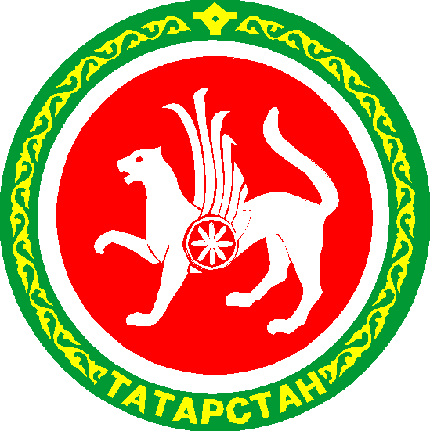 | МУНИЦИПАЛЬНОЕ КАЗЕННОЕ  УЧРЕЖДЕНИЕ «УПРАВЛЕНИЕ ОБРАЗОВАНИЕМ  АЛЬКЕЕВСКОГО МУНИЦИПАЛЬНОГО РАЙОНА  РЕСПУБЛИКИ ТАТАРСТАН»  422870, с. Б.Матаки, ул. Советская,11

ПРИКАЗ БОЕРЫК
« 26 » сентября 2022 г. № 349

«Об участии в проекте
«30-летие Конститутции Республики Татартсан- проверь себя!»

На основании письма секретаря Татарстанского регионального отделения партии Ф.Х.Мухаметшина, в целях воспитания гражданственности и патриотизма учащихся общеобразовательных ПРИКАЗЫВАЮ:

- Руководителям общеобразовательных организаций обеспечить участие учащихся старших классов в проекте «30-летие Конститутции Республики Татартсан- проверь себя!». Республиканский конкурс «30-летие Конститутции Республики Татартсан- проверь себя!»- это онлай тестирование по ключевым положениям Основного закона Республики Татарстан.
- Тестирование осуществляется в онлайн-формате с 13 сентября по 1 ноября 2022 года на сайте https://constitution30.tatar/
3. Назначить ответственным муниципальным координатором по участию в проекте «30-летие Конститутции Республики Татартсан- проверь себя!»

